Dynamika produkcji budowlano-montażowej
w styczniu 2023 roku
102,4
Dynamika produkcji budowlano-montażowej w porównaniu ze styczniem ub. roku

Według wstępnych danych produkcja budowlano-montażowa (w cenach stałych) zrealizowana na terenie kraju przez przedsiębiorstwa budowlane
o liczbie pracujących powyżej 9 osób w styczniu br. była wyższa o 2,4% w porównaniu z analogicznym okresem ub. roku (przed rokiem wzrost o 20,8%)
i niższa o 55,1% w stosunku do grudnia 2022 roku (przed rokiem spadek o 56,5%).
Tablica 1. Dynamika produkcji budowlano-montażowej (w cenach stałych)
WYSZCZEGÓLNIENIE | 01 2023
WYSZCZEGÓLNIENIE | 12 2022=100 | 01 2022=100
BUDOWNICTWO | 44,9 | 102,4
Budowa budynków^{Δ} | 58,2 | 89,3
Budowa obiektów inżynierii lądowej i wodnej^{Δ} | 33,1 | 115,0
Roboty budowlane specjalistyczne | 53,1 | 107,5
^{Δ} Nazwa skrócona według PKD 2007.
W styczniu 2023 roku, w porównaniu do stycznia 2022 roku, zwiększenie wartości produkcji budowlano-montażowej odnotowano dla przedsiębiorstw, których podstawowym rodzajem działalności była budowa obiektów inżynierii lądowej i wodnej - o 15,0% oraz realizujących prace budowlane specjalistyczne - o 7,5%. Zmniejszenie wartości prac wystąpiło wśród jednostek zajmujących się wznoszeniem budynków - o 10,7%.
W stosunku do grudnia ub. roku zaobserwowano zmniejszenie wartości prac budowlano-montażowych we wszystkich działach sekcji Budownictwo. Przedsiębiorstwa zajmujące się budową obiektów inżynierii lądowej i wodnej zanotowały spadek - o 66,9%, jednostki wykonujące roboty budowlane specjalistyczne - o 46,9%, a podmioty specjalizujące się we wznoszeniu budynków - o 41,8%.
Produkcja budowlano-montażowa w styczniu br., w porównaniu z analogicznym miesiącem poprzedniego roku, była wyższa zarówno dla robót o charakterze inwestycyjnym - o 3,5%, jak i remontowym - o 0,9% (przed rokiem wzrosty odpowiednio o 21,6% oraz 19,6%).

Wykres 1. Dynamika produkcji budowlano-montażowej (ceny stałe; przeciętna miesięczna 2015=100)
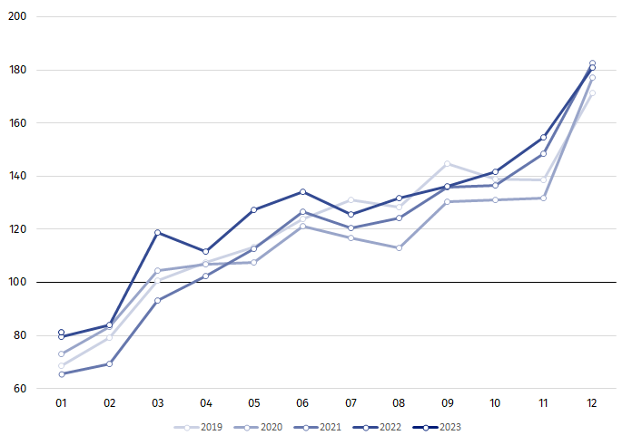

Dynamika produkcji budowlano-montażowej w styczniu br. (w cenach stałych), w porównaniu do przeciętnej miesięcznej wartości z roku 2015, wyniosła 81,3.
Po wyeliminowaniu wpływu czynników o charakterze sezonowym, produkcja budowlano-montażowa ukształtowała się na poziomie niższym o 0,1% w porównaniu z analogicznym miesiącem ub. roku oraz o 7,0% wyższym w porównaniu z grudniem 2022 roku.

W przypadku cytowania danych Głównego Urzędu Statystycznego prosimy o zamieszczenie informacji: „Źródło danych GUS”, a przypadku publikowania obliczeń dokonanych na danych opublikowanych przez GUS prosimy o zamieszczenie informacji: „Opracowanie własne na podstawie danych GUS”.

Opracowanie merytoryczne:  Urząd Statystyczny w Lublinie  Dyrektor Krzysztof Markowski  Tel: 695 255 301 | Rozpowszechnianie:  Rzecznik Prasowy Prezesa GUS  Karolina Banaszek  Tel: 695 255 011
Wydział Współpracy z Mediami  Tel: 22 608 38 04  e-mail: obslugaprasowa@stat.gov.pl |   www.stat.gov.pl

@GUS_STAT

@GlownyUrzadStatystyczny

gus_stat

glownyurzadstatystycznygus

glownyurzadstatystyczny
Powiązane opracowania
Biuletyn Statystyczny
Sytuacja społeczno-gospodarcza kraju

Temat dostępny w bazach danych
Dziedzinowe Bazy Wiedzy - Budownictwo
Wskaźniki makroekonomiczne
Bank Danych Makroekonomicznych
Bank Danych Lokalnych
Ważniejsze pojęcia dostępne w słowniku
Sprzedaż produkcji budowlano-montażowej
Indeks (dynamika) sprzedaży produkcji budowlano-montażowej w cenach stałych (niewyrównana sezonowo)
Indeks (dynamika) sprzedaży produkcji budowlano-montażowej (wyrównany sezonowo)
Sprzedaż robót budowlanych o charakterze inwestycyjnym
Sprzedaż robót budowlanych o charakterze remontowym i pozostałych

Dane meldunkowe; obejmują przedsiębiorstwa o liczbie pracujących powyżej 9 osób, których przeważający rodzaj działalności zaliczono do sekcji F „Budownictwo” według Polskiej Klasyfikacji Działalności 2007 (PKD 2007).
Dane meldunkowe dla miesiąca stycznia 2023 r.

